**муниципальное учреждение культуры Каменского района**

**«Межпоселенческая центральная библиотека»**

**муниципальное бюджетное учреждение культуры Калитвенского сельского поселения**

**«Калитвенская сельская библиотека»**

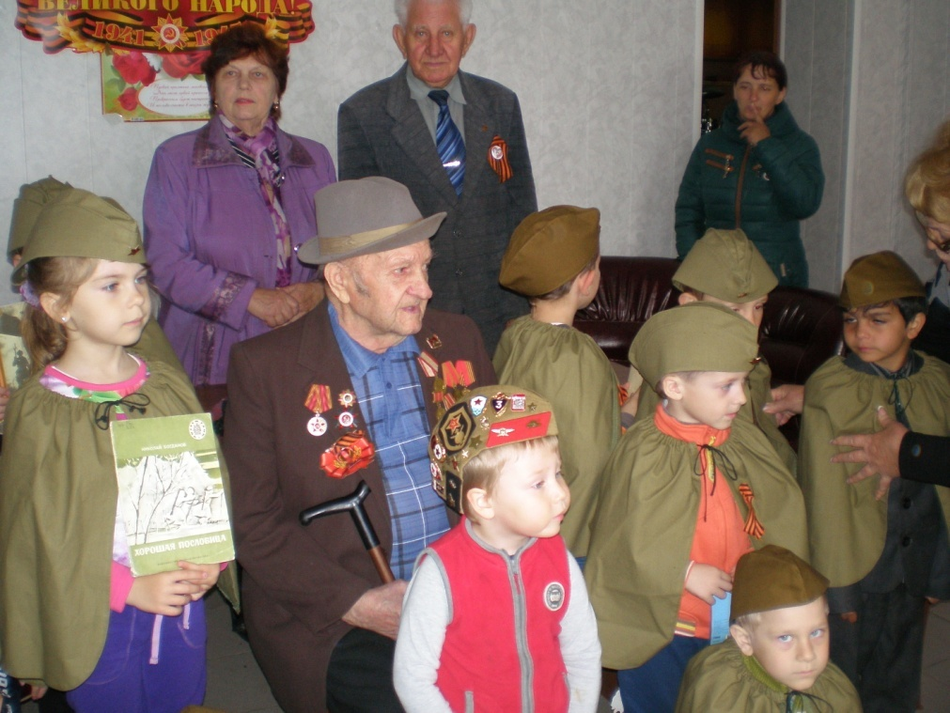

**Паспорт массового мероприятия**

**Дата:** 07.05.2015

**Форма массового мероприятия:** встреча с ветеранами

**Тема:** « **Читаем детям о войне»**

**Место проведения:** офис депутата районного собрания депутатов Р.А. Ковалевой

**Гости и участники:**

старшая группа МБДОУ детского сада № 8 «Казачок», воспитатели, ветераны, депутат районного собрания депутатов Р.А. Ковалева

**Схема мероприятия, темы выступлений:**

Директор С.В. Кудинова

